Всероссийская олимпиада школьников

Задания школьного этапа олимпиады по географии
(7 класс)

г. Радужный
ВСЕРОССИЙСКАЯ ОЛИМПИАДА ШКОЛЬНИКОВ ПО ГЕОГРАФИИ
7 класс
Инструкция по выполнению работы
На выполнение заданий школьного этапа олимпиады по географии отводится 135 минут (2 часа 15 минут). Работа состоит из 6 заданий. Максимальное количество баллов – 49.
Внимательно прочитайте каждое задание и предлагаемые варианты ответа. Отвечайте только после того, как вы поняли вопрос и проанализировали все варианты ответа.
Советуем выполнять задания в том порядке, в котором они даны. Если какое-то задание вызывает у вас затруднение, пропустите его и постарайтесь выполнить те, в ответах на которые вы уверены. К пропущенным заданиям вы сможете вернуться, если у вас останется время.

Желаем успеха!

Задание 1. За каждое правильно выполненное задание (1.1-1.15) – 1 балл. Всего -15 баллов.
1.1.Как может изменяться географическая широта точки:
1. От 0 до 180⁰.
2.От 0 до 360⁰.
3. От 0 до 90⁰.
4. От 90 до 180⁰.
1.2.Какие географические координаты имеет точка, обозначенная на карте России буквой А?
Приложение 1
1.3. Какому направлению стороны горизонта соответствует азимут 225⁰?
1. Северо-восточному. 2. Юго-западному. 3. Юго-восточному. 4. Северо-западному.
1.4. Какой будет масштаб плана местности, если линия, длина которой на местности составляет 24 км, представлена на плане местности отрезком длиной 3 см:
1) 1:8000; 2) 1:850 000; 3) 1:800000; 4) 1:240000?
1.5. В каком океане расположены Канарские острова.
1. Атлантическом. 2) Индийском. 3. Тихом. 4. Северном Ледовитом.
1.6. Линии, соединяющие точки с одинаковыми высотами, называют:
1) изотермы; 2) изобары; 3) горизонтали; 4) градусная сетка.
1.7. В мультфильме «Зима в Простоквашино» машина Дяди Федора застряла в яме. А как такую форму рельефа показывают на топографических картах?
Приложение 2
1.8. Благодаря чему образуются барханы и дюны:
1. Ветру. 2. Древнему леднику. 3. Текучей воде. 4. Прибойной волне.
1.9. Слой пониженной вязкости в верхней мантии Земли называется:
1. Граница Мохоровича. 2. Жерло. 3. Астеносфера. 4. Магма.
1.10. Выберите море, границами которого являются течении: на западе и севере – Северо-Атлантическое, на востоке – Канарское, на юге – Северное Пассатное.
1. Карибское. 2. Ионическое. 3. Саргассово. 4. Северное.
1.11. На каких материках отсутствует экваториальный климатический пояс:
1. Австралия. 2. Южная Америка. 3. Северная Америка. 4. Евразия. 5. Африка.
1.12.В какой природной зоне грибы могут расти выше деревьев:
1. Влажные экваториальные леса. 2. Саванны. 3. Арктические пустыни. 4. Тундра.
1.13. На какой высоте на горе Монблан (4800 м), будет находится снеговая граница если у ее подножия среднегодовая температура воздуха составляет + 15 ºС.
1. 1,3 км; 2. 4 км; 3. 2,5 км; 4. 4,8 км.
1.14. Какой буквой на карте обозначены низменные территории Северной Америки.
Приложение 3
1.15. Школьники из нескольких населённых пунктов России обменялись данными о средних температурах воздуха в июле и январе и других климатических показателях, полученными на местных метеостанциях в результате многолетних наблюдений. Собранные ими данные представлены в следующей таблице.
Приложение 4
Учащиеся проанализировали собранные данные в целях выявления зависимости между особенностями климата и географическим положением пункта. У всех учащихся выводы получились разные. Кто из учащихся сделал верный вывод на основе представленных данных? Выберите номер правильного суждения.
1) | Максим: «Для всех пунктов характерен летний максимум атмосферных осадков».
2) | Станислав: «При движении из Европейской части России в Азиатскую лето становится более прохладным».
3) | Анна: «Среднегодовое количество атмосферных осадков уменьшается при движении с запада на восток».
4) | Мария: «Чем ниже температура воздуха в зимнее время, тем больше среднегодовое количество атмосферных осадков».

Задание 2.
На Земле есть замечательный материк. Следуя на корабле вдоль его берегов с запада на восток, путешественник пересечет три океана; север и юг на этом материке мгновенно «меняются» местами. И, наконец, в этих местах человек не всегда в состоянии отличить море от суши.
Какой это материк? Какие три океана можно пересечь? Почему север и юг мгновенно меняются местами? Почему в этих местах сложно отличить море от суши?
(10 баллов)
Задание 3.
А ты знаешь, какой остров мира также известен как «Яблочный остров»? Разгадай кроссворд, вписав в соответствующие пронумерованные ячейки названия того, что изображено на картинках. В выделенном столбце у тебя получится ответ на это задание.
(5 баллов)

Приложение 5
Задание 4.Определите страну по её краткому описанию.
По площади территории эта страна относится к крупнейшим в мире. Омывается водами трёх океанов. Граничит по суше лишь с одной страной. Почти половина территории расположена в климатических поясах с неблагоприятными условиями для жизни и деятельности. Средняя плотность населения примерно 3 человека на 1 км².
Наиболее плотно заселена южная часть страны
(2 балла)

Задание 5. Определите по карте расстояние на местности по прямой от родника до геодезического знака. Измерение проводите между центрами условных знаков, используя линейный масштаб. Запишите ход решения. Полученный результат округлите до десятков метров. Ответ запишите в виде числа. (правильное решение и ответ – 2 балла)
Приложение 6
Фермер выбирает участок для закладки нового фруктового сада. Ему нужен участок, на котором весной рано сходит снег, а летом почва лучше всего прогревается солнцем. Он также должен иметь расположение, удобное для вывоза собранного урожая на консервный завод.
Определите, какой из участков, обозначенных на карте цифрами 1, 2 и 3, больше всего отвечает указанным требованиям. Для обоснования своего ответа приведите два довода.
( правильно выбранный участок и два довода – 3 балла)
На рисунках представлены варианты профиля рельефа местности, построенные на основе карты по линии А – В разными учащимися. Какой из профилей построен верно?
Приложение 7

(Правильно выбранный профиль – 2 балла)+ 1 балл если все задания выполнены верно.
(8 баллов)

Задание 6.
Какой пролив одновременно соединяет два океана, два моря, разделяет два материка, две части света, два полуострова, два государства?
Укажите название этого пролива и парами названия объектов, которые он соединяет или разъединяет.
(9 баллов)

Ключи к заданиям по географии 7 класс.
ВСЕГО – 49 баллов.
1 балл за правильный ответ. Максимум – 15 баллов.
№ | 1 | 2 | 3 | 4 | 5 | 6 | 7 | 8 | 9 | 10 | 11 | 12 | 13 | 14 | 15
ответ | 3 | 1 | 2 | 3 | 1 | 3 | 4 | 1 | 3 | 3 | 1 3 4 | 4 | 3 | С | 3

Аналитический тур. Максимум – 34 балла.
Задание 2. 10 баллов.
- Материк – Антарктида.
- Океаны; Атлантический, Индийский, Тихий.
- При пересечении южного полюса направление сразу меняется .
- Прибрежные районы так же как и материк покрыты льдом, поэтому не понятно, где окраина материка.
Задание 3. 5 баллов.
Остров Тасмания ( 1,5 балла и 0,5 за слово в кроссворде)
Ехидна , утконос, эму, коала, кенгуру, лирохвост, Австралия.
Задание 4. 2 балла.
Канада.
Задание 5. – 8 баллов.
1. Расстояние от родника до геодезического знака – 600 м. – 2 балла.
(допускается погрешность 50 метров)
2. Участок №3. – 1 балла
А. Расположен на южном склоне.- 1 балла
Б. Вблизи от дороги.- 1 балл.
3. Профиль №3. – 2 балла.
4. +1 балл если все задания выполнены верно.
Задание № 6.
Берингов пролив.
Два океана – Тихий и Северный Ледовитый;
два моря – Чукотское и Берингово;
два материка – Евразия и Северная Америка;
две части света – Азия и Америка;
два полуострова – Чукотский и Аляска (Сьюард)
два государства – Россия и США
За правильно указанный пролив | 2 балла
За пару океанов | 1 балл
За пару морей | 1 балл
За материки | 1 балл
За части света | 1 балл
За полуострова (за п-ов Сьюард – 1 дополнительный балл) | 2 балла
За государства | 1 балл
Итого: | 9 баллов

ПРИЛОЖЕНИЯ

Приложение 1

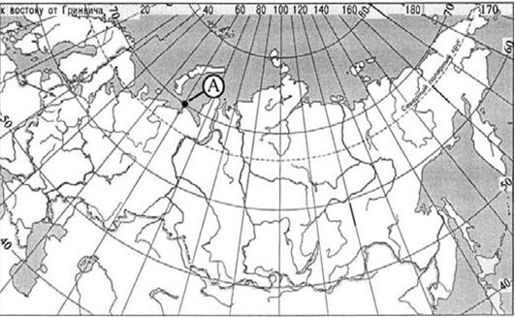

Приложение 2
1) 2)3) 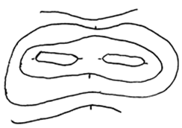4) 

Приложение 3

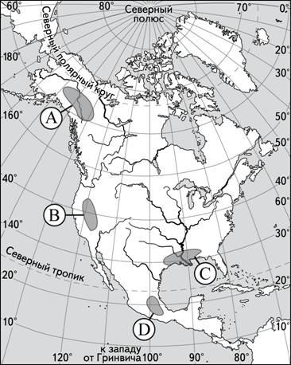

Приложение 4

Пункт наблюдения | Географические координаты пункта наблюдения | Средняя температура воздуха, °С |  | Среднемесячное количество атмосферных осадков, мм |  | Среднегодовое
 |  |  |  |  |  | количество
 |  |  |  |  |  | атмосферных
Пункт наблюдения | Географические координаты пункта наблюдения | июль | январь | июль | январь | осадков, мм
Воронеж | 51° с.ш. 39° в.д. | 19,5 | -9,2 | 70 | 37 | 574
Октябрьский | 51° с.ш. 45° в.д. | 20,9 | -12,3 | 44 | 23 | 384
Орск | 51° с.ш. 58° в.д. | 20,8 | -13,4 | 15 | 38 | 297
Кызыл | 51° с.ш. 94° в.д. | 26,6 | -30,2 | 9 | 47 | 223

Приложение 5
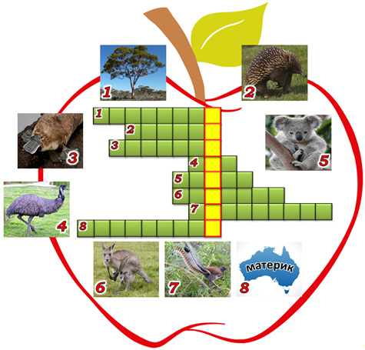
Приложение 6
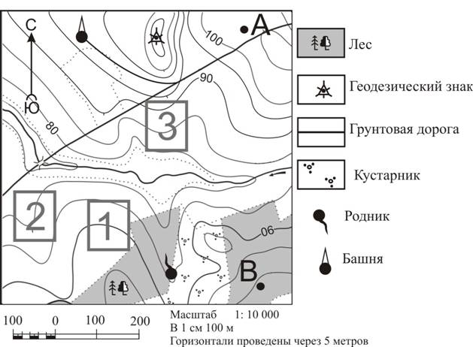

Приложение 7
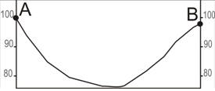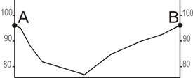
1
2
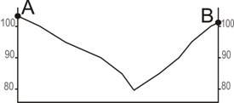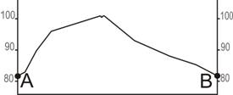
3
4

